Innovaciones de moneda digital en el África subsahariana

Octubre 2022
Perspectivas económicas regionales: Nota analítica sobre África subsahariana
©Fondo Monetario Internacional 2022
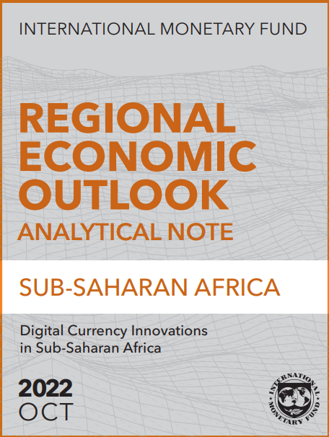
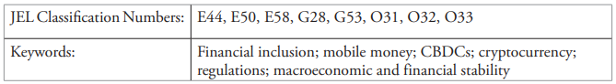
Innovaciones de moneda digital en el África subsahariana
África subsahariana está siendo testigo de un rápido desarrollo de las monedas digitales, nuevas formas de dinero electrónico que no requieren la transferencia física de efectivo, como el lanzamiento de eNaira en Nigeria en 2021. Los responsables de la formulación de políticas están sopesando los beneficios y riesgos de utilizar estos productos para prestar servicios financieros a sus ciudadanos. Esta nota analiza tres instrumentos: dinero móvil, monedas digitales del banco central (CBDC) y criptomonedas, que se pueden usar para liquidar transacciones y transferir fondos.
Las autoridades de la región están explorando diferentes formas de prestar servicios financieros digitales para alcanzar objetivos clave de política. Muchos hogares de la región no tienen cuentas bancarias y tienen un acceso limitado a la tecnología. Permitirles realizar transacciones digitales con tecnología mínima podría mejorar sus vidas a través de un mayor acceso a los servicios financieros formales. Además, permitir transacciones más rápidas y baratas podría estimular ganancias de productividad y reducir el costo del envío de remesas, que es el más alto del mundo, con alrededor del 8 por ciento del monto que se transfiere a la región. Sin embargo, a los responsables políticos les preocupa que las monedas digitales puedan usarse para transferir fondos fuera de la región ilegalmente y socavar la estabilidad financiera y macroeconómica, especialmente en ausencia de marcos regulatorios sólidos.
EL DINERO MÓVIL SIGUE SIENDO UNO DE LOS MEDIOS DIGITALES MÁS PODEROSOS PARA MEJORAR EL ACCESO FINANCIERO
El dinero móvil emitido de forma privada ha estado a la vanguardia de la remodelación del acceso de la región al financiamiento, permitiendo pagos y transferencias digitales a bajo costo. En casi todas partes de África, los clientes pueden abrir cuentas de dinero móvil vinculadas a sus números de teléfono y usarlas para transferir dinero, realizar pagos e intercambiar dinero móvil por efectivo. Esto evita la necesidad de cajeros automáticos inaccesibles y costosos y elimina los viajes a los bancos, a los que a menudo son difíciles de acceder para aquellos en partes remotas de un país. En 2021, había 606 millones de cuentas de dinero móvil registradas en África subsahariana, aproximadamente una cuenta por adulto, y se ejecutaron transacciones por valor de 698.000 millones de dólares.¹ Sin embargo, la penetración del dinero móvil varía considerablemente entre países, con el uso más amplio en Kenia, siendo M-Pesa el pionero, y un uso significativo en Camerún, Costa de Marfil, Ghana, Senegal y Uganda.
Las transacciones sin una cuenta bancaria o acceso a Internet hacen que el dinero móvil sea particularmente útil para los hogares de bajos ingresos. Una persona en una ciudad, por ejemplo, puede enviar dinero instantáneamente a un pariente que reside en una aldea remota utilizando las capacidades de mensajería de texto de su teléfono.² El dinero móvil también puede impulsar la utilización de servicios financieros formales. Por ejemplo, los proveedores que realizan transacciones utilizando su cuenta de dinero móvil acumularán un historial de transacciones que luego puede facilitar el acceso a un préstamo de una institución financiera. Los usuarios también pueden ahorrar para un día lluvioso usando sus cuentas de dinero móvil. Además, los acuerdos de las compañías móviles con proveedores locales permiten a los clientes cambiar dinero móvil por moneda local en ubicaciones remotas. Sin embargo, la falta de interoperabilidad entre diferentes operadores móviles puede conducir a múltiples cuentas por usuario y limita la convertibilidad de los fondos entre proveedores. Otros desafíos incluyen proteger los fondos de los consumidores de los ataques cibernéticos y la incapacidad esporádica de retirar efectivo de las cuentas de dinero móvil cuando los proveedores no tienen fondos suficientes (IFC 2017).
CBDC AMPLÍA LAS OPCIONES DE PAGO DIGITAL Y PUEDE DISEÑARSE PARA APOYAR EL SECTOR DEL DINERO MÓVIL
Al igual que las monedas fuertes existentes, las CBDC minoristas son emitidas y están totalmente respaldadas por los bancos centrales y podrían usarse para transacciones diarias.³ Al igual que el dinero móvil, las CBDC pueden permitir transacciones de persona a persona, sin necesidad de acceso a Internet o cuentas bancarias, mediante el uso de billeteras en dispositivos electrónicos. Las CBDC también podrían usar billeteras para orientar y entregar transferencias sociales a hogares elegibles de una manera más fácil y económica. Cuando el dinero móvil ofrecido por múltiples proveedores competidores no es intercambiable, las CBDC pueden diseñarse para facilitar las transacciones entre diferentes proveedores de dinero móvil.⁴ Las CBDC ofrecen la posibilidad de transacciones financieras transfronterizas más eficientes y apoyan los esfuerzos de integración regional. Finalmente, las CBDC podrían evitar que los pagos minoristas estén dominados por monedas emitidas de forma privada, lo que podría socavar el control del banco central sobre el sistema de pago.
Las CBDC presentan algunos desafíos de diseño e implementación. Los posibles obstáculos para una adopción más amplia de CBDC incluyen la falta de identificación nacional o digital de los usuarios en muchos países, la integridad financiera y los riesgos de seguridad cibernética, y la capacidad limitada del banco central en esta área.⁵ La experiencia del usuario también debe ser perfecta con fallas mínimas y se necesitarían recursos considerables para diseñar, mantener y operar el sistema.
Los bancos centrales también pueden explorar enfoques alternativos a las CBDC para facilitar los pagos digitales. Una opción, conocida como "CBDC sintética", es que los bancos centrales fortalezcan el dinero móvil respaldando o garantizando depósitos de dinero móvil y permitiendo que los proveedores de dinero móvil mantengan reservas del banco central para compensar las transacciones entre sí y otras instituciones financieras (Adrián 2019). Estas medidas también conllevan riesgos y deben combinarse con la regulación y la estrecha supervisión de los proveedores, especialmente si el sector móvil adquiere una importancia sistémica.
EL USO DE CRIPTOMONEDAS, QUE ESTÁ GANANDO IMPULSO, GARANTIZA UN MONITOREO Y REGULACIÓN CERCANOS DEBIDO A LOS RIESGOS ELEVADOS
La criptomoneda emitida de forma privada se puede utilizar para liquidar transacciones comerciales o transferir fondos dentro y a través de las fronteras nacionales mediante el uso de nuevas tecnologías de contabilidad distribuida. El hecho de que la mayoría de estas transacciones sean difíciles de rastrear puede ser atractivo para los usuarios que buscan el anonimato, incluidas las actividades delictivas. A diferencia del dinero móvil y las CBDC, los valores de algunas criptomonedas pueden fluctuar, mientras que otras están diseñadas para mantener la paridad frente al dólar estadounidense. Las transacciones criptográficas en el África subsahariana alcanzaron un máximo de US $ 20 mil millones por mes a mediados de 2021, pero la tendencia podría haberse revertido después del reciente colapso de las criptomonedas.⁶ Algunos países, particularmente aquellos con sectores de FinTech más vibrantes (Kenia, Nigeria y Sudáfrica) han visto una utilización privada significativa, pero la aceptación más amplia en toda la región es limitada.
Aunque las criptomonedas se han promocionado para promover la inclusión financiera y apoyar las remesas, su historial en estas áreas es limitado y pueden plantear riesgos para la estabilidad macroeconómica y financiera. Las criptomonedas privadas se han utilizado comúnmente con fines especulativos, así como para eludir las leyes de control de capital y proporcionar una reserva de valor contra la depreciación de las monedas, en lugar de facilitar los pagos. Permitir que las personas con conocimientos financieros limitados operen con criptomonedas volátiles puede hacerlos susceptibles a grandes pérdidas. Las criptomonedas también podrían socavar la soberanía y la transmisión monetarias (Informe de estabilidad financiera mundial de octubre de 2021) y, en la medida en que sean aceptadas como pago y mantenidas por los gobiernos, la volatilidad de los precios podría socavar la estabilidad de las finanzas públicas.⁷ Finalmente, como conductos potenciales para flujos ilícitos, los gobiernos tendrían dificultades para monitorear su uso. Es probable que estos riesgos para la estabilidad macroeconómica, la gestión de las finanzas públicas y el financiamiento ilícito se amplifiquen cuando las criptomonedas se designen como moneda de curso legal. Por ejemplo, la República Centroafricana decidió recientemente adoptar bitcoin como moneda de curso legal y lanzó su propia criptomoneda, el Sango, que no está respaldada por el banco central regional de su unión monetaria.
Las innovaciones de la moneda digital deben considerarse cuidadosamente, y los países deben buscar orientación cuando sea necesario. Las circunstancias y vulnerabilidades de los países deberían informar las opciones de política:
• Alcance de la supervisión y las regulaciones para mitigar la inestabilidad financiera y los riesgos de integridad financiera. El uso de monedas digitales puede aumentar el riesgo de desintermediación financiera si desencadenan retiros rápidos de fondos de cuentas bancarias comerciales. Además, las monedas digitales podrían usarse para cometer delitos como el fraude cibernético, el lavado de ganancias de otros delitos y el financiamiento del terrorismo. Las autoridades deben implementar medidas para mitigar el riesgo de dicho uso indebido, incluso a través de un marco efectivo para regular y supervisar estas actividades, y garantizar que puedan investigar y enjuiciar los delitos relacionados con estas monedas digitales. Además, la descentralización hace que las criptomonedas sean particularmente difíciles de regular, en comparación con el dinero móvil y las CBDC, y su volatilidad exige la protección del consumidor. Solo una cuarta parte de los países de la región tienen algún tipo de regulación para las criptomonedas, mientras que dos tercios ya restringen su uso y una quinta parte las ha prohibido por completo.
• Vulnerabilidad a la salida de capitales. El uso generalizado de criptomonedas y, en menor medida, la adopción transfronteriza de CBDC podrían abrir involuntariamente la cuenta de capital y amenazar la estabilidad del tipo de cambio. Con más países y organismos regionales interesados, sería necesario estudiar y abordar la interoperabilidad entre las CBDC nacionales y los efectos indirectos transfronterizos. Dada la dificultad de regular la criptomoneda, su uso crea más riesgos de salidas de capital que el dinero móvil y las CBDC.
• Adhesión a la unión monetaria. La adopción unilateral de criptomonedas como moneda de curso legal en un estado miembro de la unión (como en la República Centroafricana) viola las leyes de la unión, tiene un impacto sistémico en la estabilidad del régimen monetario (al exacerbar el tamaño y la volatilidad de los flujos de capital) y crea efectos indirectos para otros miembros. Las CBDC regionales podrían ser buenas candidatas para facilitar las transacciones transfronterizas.
• Capacidad del banco central. El desarrollo de CBDC y la regulación de las criptomonedas requieren fuertes capacidades técnicas. En un contexto de baja capacidad, es probable que la realización de estas acciones sea difícil en comparación con una mayor expansión del dinero móvil (particularmente en países que ya han desarrollado cierta capacidad para regularlo).
• Infraestructura digital adecuada. Para cosechar todos los beneficios de las monedas digitales, los países deben invertir en redes móviles y conectividad a Internet. En países con conectividad limitada a Internet, se podría priorizar las monedas que pueden operar sin Internet, como el dinero móvil o las CBDC con funcionalidades fuera de línea.

Figura. África subsahariana: criptomoneda y CBDC, 2022
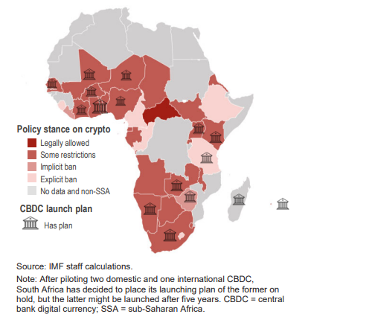
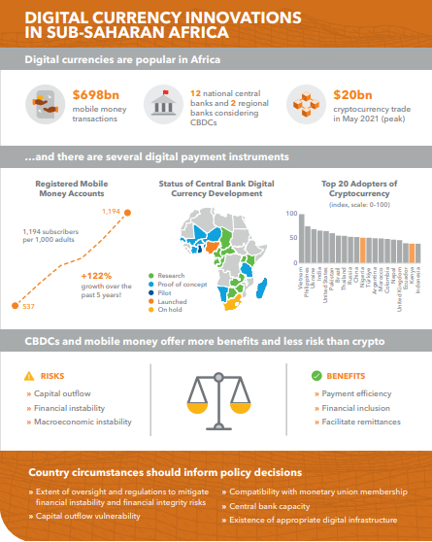
Referencias
Adrián, Tobías. 2019. "Stablecoins, Central Bank Digital Currencies, and Cross-Border Payments: A New Look at the International Monetary System". Conferencia FMI-Banco Nacional Suizo, Zúrich, mayo de 2019.
Corporación Financiera Internacional. 2017. "Liquidity Management for Mobile Money Providers: Insights from Global Experiments". Grupo del Banco Mundial, Washington, DC.

1. Sin embargo, hay varias cuentas por persona y muchas cuentas inactivas.
2. Las transferencias transfronterizas que utilizan dinero móvil también son cada vez más comunes. El proveedor de dinero móvil Orange, por ejemplo, permite a sus usuarios en Francia enviar remesas a clientes de Orange Money en Costa de Marfil, Guinea, Madagascar y Malí. Los usuarios de M-Pesa en Kenia también pueden enviar fondos a clientes en Uganda.
3. Además del eNaira en Nigeria, 11 bancos centrales nacionales de la región están probando o investigando CBDC. La Unión Económica y Monetaria del África Occidental (UEMAO) y la Comunidad Económica y Monetaria del África Central (CEMAC) también están considerando la posibilidad de establecer CBDC.
4. Las CBDC podrían diseñarse para competir o facilitar el dinero móvil. En Kenia, por ejemplo, las autoridades están trabajando con M-Pesa para garantizar que la CBDC planificada no desplace a los operadores de dinero móvil, sino que mejore su interoperabilidad.
5. Por ejemplo, Nigeria planea poner el eNaira a disposición de personas sin cuentas bancarias (los "no bancarizados") pero con una identificación nacional para garantizar que las billeteras no sean completamente anónimas para cumplir con las regulaciones contra el lavado de dinero / combatir el financiamiento del terrorismo.
6. Calculado en base a datos de Chainalysis.
7. Este es el caso de El Salvador, donde el gobierno posee 2,381 bitcoins, la mayoría de los cuales fueron comprados cuando el precio era alto, lo que lleva a una pérdida sustancial de valor.

